Milý lhoťáci,
připravili jsme pro Vás souhrn opatření, rad a návodů, nechybí ani nejdůležitější kontakty.
Přejeme všem pevné zdraví!

OMEZENÍ POHYBU OSOB = PREVENCE ŠÍŘENÍ EPIDEMIE
- Nařízením vlády se omezuje volný pohyb osob. Nevycházejte z domu, pokud to není nezbytně nutné, omezte osobní kontakt s ostatními na minimum.
- Povoleny jsou pouze nejnutnější cesty:
do práce, na nákupy např. zajištění potravin, drogerie a léků, k lékařům, na poštu nebo na úřad.
- Je povolen pobyt v přírodě.
PŘI ODCHODU Z DOMOVA JE NUTNÉ MÍT ZAKRYTÁ ÚSTA A NOS ROUŠKOU, RESPIRÁTOREM, ŠÁTKEM NEBO ŠÁLOU!
- Mimo domov udržujte odstup od ostatních alespoň 2 metry, zamezíte tím největšímu riziku přenosu viru. Vyhýbejte se místům s větším počtem lidí.
- Osobám starším 70 let se doporučuje nevycházet po dobu trvání nouzového stavu mimo svá obydlí, s výjimkou návštěvy zdravotnického zařízení za účelem zajištění neodkladné zdravotní péče.
- Na nákup nebo obstarání nezbytných věcí vysílejte jen jednoho z rodiny. Pokud možno toho, kdo je v dobré kondici, zdravý, má nejlepší imunitu a s největší pravděpodobností tedy dokáže čelit nákaze virem. Senioři nad 65 let by na nákup měli využívat jim vyhrazený čas mezi 8 – 10 hodinou. Osoby staršího věku, které si sami nemohou zajistit nákup potravin a léků můžou volat na telefonní číslo 604 442 629.
- Při nákupu, v práci a veřejné dopravě se vyhněte nebo omezte na minimum dotyk s věcmi, kterých se mohlo dotýkat více lidí před Vámi. V obchodě plaťte jen bezkontaktně, je-li to možné.

DODRŽOVÁNÍ HYGIENY
- PEČLIVĚ SI MYJTE RUCE - Po návratu domů si nejdříve pečlivě umyjte ruce mýdlem a teplou vodou, teprve poté pokračujte v dalších běžných činnostech. I během dne doma si často myjte a dezinfikujte ruce, vždy před přípravou a konzumací jídla.
- KAŠLAT A KÝCHAT DO PAPÍROVÉHO KAPESNÍKU na jedno použití nebo loketní jamky, nikoli do dlaně. Ke smrkání používat jen papírové kapesníky, které se hned po použití vyhazují do odpadkových nádob nebo do igelitového sáčku; rozhodně by se neměly vracet zpět do kapes nebo do kabelek. Mýt nebo dezinfikovat si ruce po smrkání nebo jiné manipulaci se sekrety z dýchacích cest.
- NESAHEJTE SI NA OBLIČEJ - Nedotýkejte se očí, nosu či úst, pokud nemáte umyté ruce.
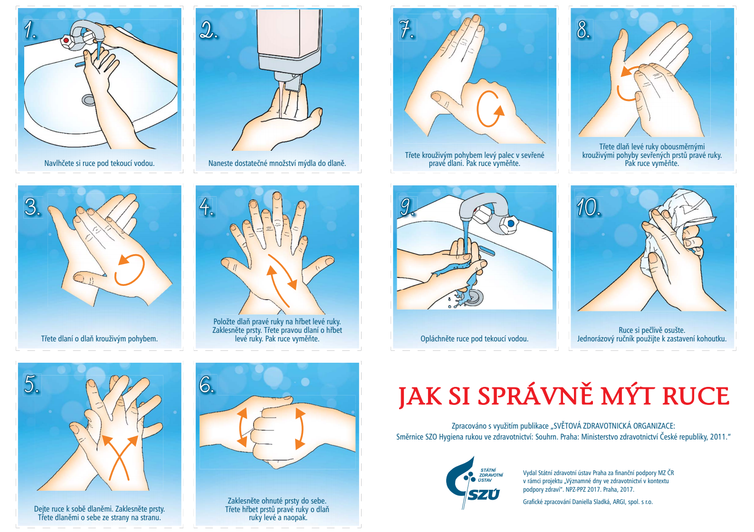

SNAŽTE SE DODRŽOVAT FYZICKOU I MENTÁLNÍ AKTIVITU
- Dle svých možností a zdravotního stavu si zacvičte, dodržujte své denní rituály, věnujte se aktivně sami sobě, svým koníčkům, knížkám, oblíbeným seriálům, vzdělávejte se.
- Pravidelně uklízejte a větrejte.
- Pobývejte na zahrádce a starejte se o Vaše domácí mazlíčky.
- Buďte v pravidelném telefonickém kontaktu se svými příbuznými a přáteli. Nebojte se jim svěřit nebo si říci o pomoc.
- Dostatečně odpočívejte a zachovejte pravidelný spánek.
- Dodržujte pitný režim, jezte pestrou stravu, ovoce a zeleninu, vitamíny.
- Soustřeďte se na věci, které Vám přinášejí radost. Udržujte si dobrou náladu! :-)

POTŘEBUJETE – LI NAVŠTÍVIT LÉKAŘE s neakutní záležitostí ( pravidelná prohlídka, nebo pokud Vám dochází nějaký lék domluvte se s lékařem nejdříve telefonicky, ten Vám sdělí, zda může být vaše návštěva přesunuta na nový termín. Potřebujete-li recept, může Vám ho lékař zaslat prostřednictvím SMS nebo se lze s lékařem dohodnout, kdo by recept za vás vyzvedl.
NECÍTÍTE – LI SE ZDRAVOTNĚ DOBŘE, konzultujte váš zdravotní stav telefonicky s vaším lékařem, v akutních případech při velkých zdravotních obtížích volejte rovnou linku 112 nebo 155. Mezi příznaky onemocnění patří zejména: dušnost/pocit ztíženého dýchání bez souvislosti s kašlem, teplota nad 38°stupňů, suchý kašel.

JAK NOSIT ROUŠKU A JAK O NI PEČOVAT?
- Před nasazením roušky si důkladně umyjte ruce vodou a mýdlem.
- Nasaďte si roušku tak, aby překrývala nos i bradu a dobře přiléhala k obličeji.
- Během nošení na roušku nesahejte.
- Jakmile rouška zvlhne, je třeba ji vyměnit.
- Roušku sundejte tak, že ji uchopíte pouze za tkalouny či gumičky.
- Po sundání roušky si opět důkladně umyjte ruce.
Jednorázová rouška z lékárny či zdravotnických potřeb žádnou zvláštní péči nepotřebuje, po každém použití se vyhodí do koše.
Látková rouška se po použití musí vyvařit. Špinavou roušku uchovávejte nejlépe v uzavřené nádobě nebo igelitovém sáčku a před dalším použitím ji sterilizujte vyvařením ve vařící vodě min. 5 minut některý zdroj uvádí vyvařit až 15 minut. Vyhraďte si jeden hrnec, který budete používat jen na vyvařování. Po vyvaření dejte roušku uschnout, pak ji ještě vlhkou z obou stran přežehlete.
Čisté roušky skladujte na vydezinfikovaném místě, např. v čisté plastové krabičce s víkem.
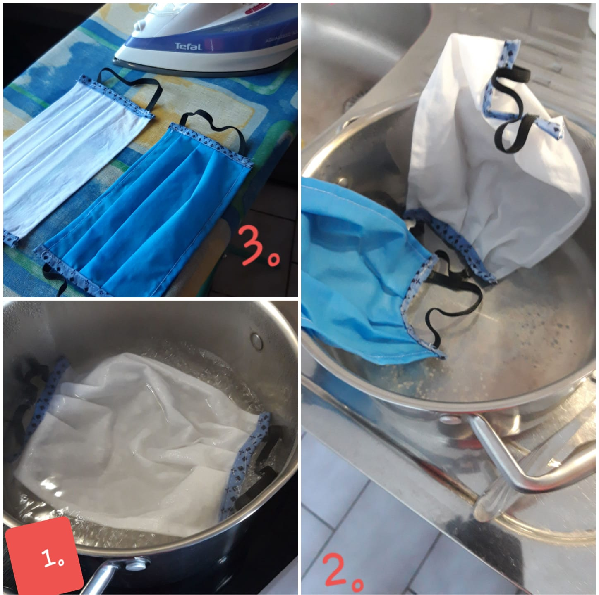

DŮLEŽITÉ KONTAKTY:
KRAJSKÁ HYGIENICKÁ STANICE STŘEDOČESKÉHO KRAJE - TEL.: 771 137 070 je v provozu 7 dní v týdnu od 7:00 do 19:00
LINKA SENIORŮ – TEL.: 800 200 007 - DENNĚ OD 8:00 - DO 20:00 - Bezplatná a anonymní telefonická krizová pomoc pro seniory, pečující o seniory a osoby v krizi. E-mail: linkasenioru@elpida.cz
LINKA DŮVĚRY SENIOR TELEFON – TEL.: 800 157 157. Senior telefon ŽIVOTa 90 je bezplatná, anonymní a odborná linka důvěry, která funguje nonstop – 24 hodin denně / 7 dní v týdnu.
E-mail: seniortelefon@zivot90.cz
DLUHOVÁ HELPLINKA Člověka v tísni – TEL.: 774 392 950 v pracovní dny 8:00 – 18:00 - dluhoví poradci poskytují podporu lidem, kteří jsou ohroženi finančními problémy a hledají řešení pro ty, kteří se již ve finanční krizi ocitli.

!!! Odpovědi na nejčastější otázky ohledně koronaviru, prevence, karantény, léčby, státních nařízeních najdete na webových stránkách Ministerstva zdravotnictví https://koronavirus.mzcr.cz/otazky-odpovedi/ . Najdete tam také chat s virtuální zdravotní sestrou Anežkou, která vám zodpoví vaše otázky
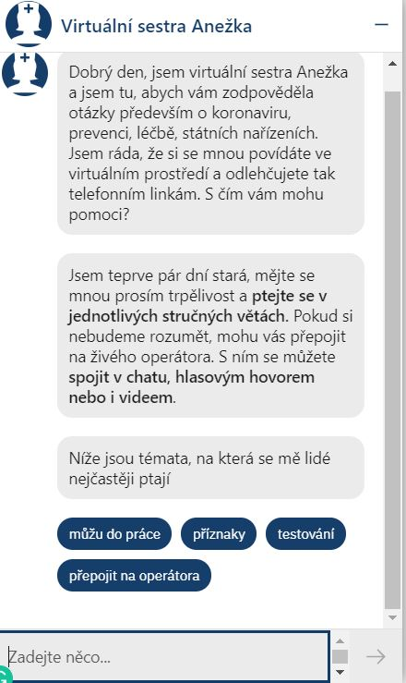
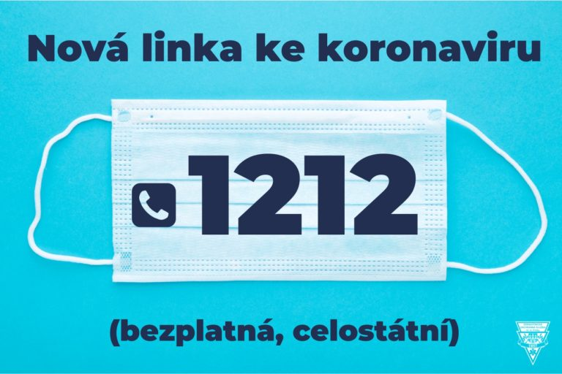
24 hodin/7 dní v týdnu, nebo volejte na bezplatnou infolinku 1212.

Zdroj: mzcr.cz, szu.cz, upce.cz, nemocnicesumperk.cz, kraj-lbc.cz, mpsv.cz, rouskystulkou.org

